МУНИЦИПАЛЬНОЕ ДОШКОЛЬНОЕ ОБРАЗОВАТЕЛЬНОЕ УЧРЕЖДЕНИЕ
«ДЕТСКИЙ САД № 21 «УМКА»
___________________________________________________________________________
село Совхоз «Боровский»

Тематическое мероприятие
«22 августа – День Российского флага»

Подготовила: Федулова О.Г.

22августа 2019

Цель: познакомить детей с понятием Родина, Отечество; воспитывать гражданско – патриотические чувства.
Задачи:
- формировать у детей представления о Родине, как о родной стране, чувство любви к своей Родине;
- формировать уважительное отношение к государственной символике;
- дать понятие о символическом значении цветов государственного флага России;
- вызвать желание участвовать в празднике.
Предварительная работа: заучивание стихов.
Оборудование: ноутбук, проектор, экран, мультимедийная презентация, цветные мелки, шары, цветные мелки, флаг России, фонограмма гимна Российской Федерации.
Ход мероприятия.
Ведущий: Здравствуйте ребята и уважаемые взрослые! Я рада приветствовать вас в нашем зале. А по какому поводу мы с вами здесь сегодня собрались, если отгадаете загадку.
Гордо рею я на мачте корабля,
В бою солдаты берут меня,
Я России часть и знак –
Красно – синий – белый…… (флаг)
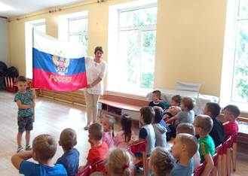

Ведущий: Ребята, мы с вами живем в стране, у которой удивительно красивое имя – Россия. Значит мы кто? (Россияне)
- Много чудесных стран на земле, везде живут люди, но Россия единственная, неповторимая страна, потому что это наша Родина. Для каждого человека она начинается с родительского дома. В каком бы уголке страны ты не родился, то можешь с гордостью сказать «Это моя Родина!»
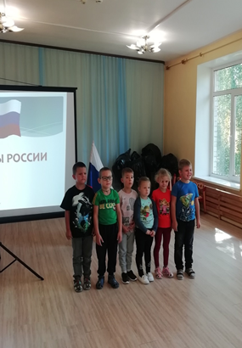
1 ребенок: Что мы Родиной зовем?
Дом, где мы с тобой живем,
И березки, вдоль которых
Рядом с мамой, мы идем
2 ребенок: Что мы Родиной зовем?
Поле с тонким колоском,
Наши праздники и песни
Теплый вечер за окном
3 ребенок: Что мы Родиной зовем?
Все что в сердце бережем
И под небом синим – синим,
Флаг России над Кремлем
Ведущий: Дорогие ребята! Сегодня, 22 августа, наша страна отмечает замечательную торжественную дату – день рождения Российского Флага
Ведущий: Три цвета на флаге России
Красный, белый, синий
С красной полоской флаг –
В ней кровь отцов и дедов,
С красным цветом России
Добыта честь и победа
Синяя полоса - цвет неба ясного,
Чтоб жизнь в нашей стране была прекрасная
Белый цвет, в нем любовь, добро и чистота,
Мы хотим жить в дружбе и мире всегда
Ведущий: Так из каких цветов состоит наш флаг? (ответы детей)
- Как они расположены? (ответы детей)
Ведущий: Ребята иногда на флаге изображают, что? (герб)
- Какой у нас герб? (с двуглавым орлом)
- А вы знаете, почему орел двуглавый? (рассказ воспитателя)
А теперь давай те с помощью наших пальчиков сделаем флажок.
Пальчиковая гимнастика «Флажок»
- Ребята у каждой страны кроме флага и герба есть главная песня – это ее гимн. Сейчас мы с вами послушаем гимн России
- Слушать гимн надо стоя, проявляя уважение к своей Родине.
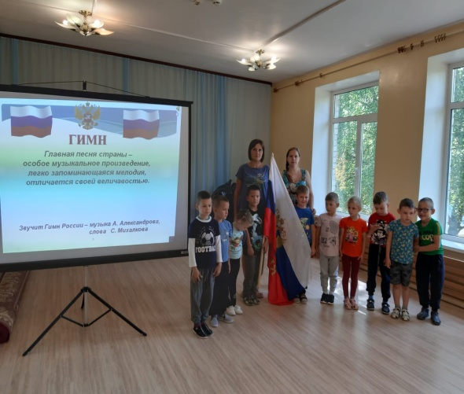
- Ребята, а как вы думаете, нужен стране флаг, герб, гимн? (рассуждения детей, рассказ воспитателя о значении гимна и флага для любой страны)
Ведущий: Много пословиц и поговорок сложил русский народ о своей Родине, вспомним некоторые из них.
- Нет земли краше, чем Родина наша.
- Для Родины своей, ни сил, ни жизни не жалей
- Одна у человека мать – одна и Родина
- Береги землю любимую, как мать родимую
- Кто за Родину горой, тот истинный герой
Ведущий: Так давай те закрепим, из каких цветов состоит наш флаг?
4 ребенок: Белый цвет - березка,
Синий неба цвет
Красная полоска –
Солнечный рассвет.
Ведущий: Ребята, чтобы защищать свою Родину, флаг и герб нужно быть сильными, ловкими, выносливыми и поэтому наш праздник мы продолжим на спортивной площадке
Инструктор: Дорогие ребята, мы сегодня отмечаем День Российского Флага, а чтобы защищать свою Родину – стране нужны здоровые, сильные люди и поэтому сейчас мы начнем спортивные соревнования.
Инструктор: На свете нет красивей
Страны моей родной,
И рее над Россией
Трехцветный флаг большой.
- Ваш задача: кто быстрее нарисует флаг Российской Федерации.
- 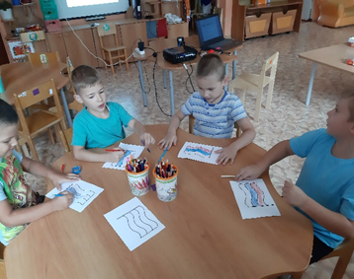
- Молодцы!

Инструктор: Вставайте - ка, ребята в большой широкий круг,
И за руки возьмите, своих друзей, подруг
Закружится над вами, лазурный небосвод
Разбудит лес и поле, веселый хоровод.
Песня «Если с другом вышел в путь»

А теперь, каждый помашет флагом Российской Федерации и передаст его своему другу по команде, в знак того, чтобы в нашей стране и на всей планете был мир.
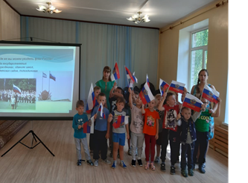
Построение.

